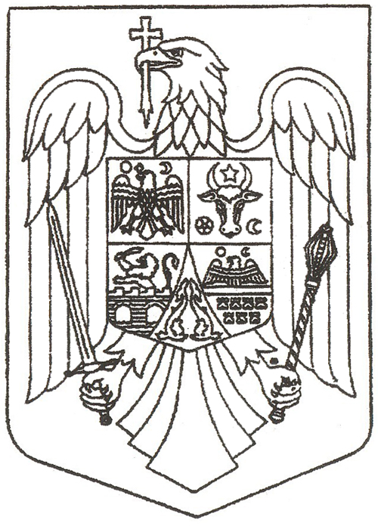

STEMA
COMUNEI

ROMÂNIA
JUDEŢUL TIMIS
CONSILIUL LOCAL AL COMUNEI
CRICIOVA

HOTĂRÂREA
Nr 44 din 26.07.2017
privind incetarea calitatii de membru a comunei CRICIOVA
in Asociaţia Comunelor din România

Având în vedere temeiurile juridice, respectiv prevederile:
- Statutului Asociaţiei Comunelor din România, precum şi pe cele ale Statutului Filialei Judeţene Timis a Asociaţiei Comunelor din România;
- Hotărârii Adunării generale nr. 3/2001 privind constituirea filialelor judeţene ale Asociaţiei Comunelor din România,
luând act de:
- referatul de aprobare prezentat de către primarul comunei, în calitatea sa de iniţiator,

b)In temeiul prevederilor art. 32,art 33,art 34 din Acordul de cooperare incheiat intre Asociatia Comunelor din Romania si Comuna Criciova la data de 07.02.2017 ,art 45 alin 1 din Legea administraţiei publice locale nr. 215/2001, republicată, cu modificările şi completările ulterioare,

Consiliul Local al comunei Criciova adoptă prezenta hotărâre.

Art. 1. - (1) Se aprobă incetarea calitatii de membru a comunei CRICIOVA in Asociaţia Comunelor din România

Art. 2. - (1) Prezenta hotărâre se comunică, în mod obligatoriu, prin intermediul secretarului comunei, în termenul prevăzut de lege:
- primarului comunei;
- prefectului judeţului Timis
- președintelui Asociației Comunelor din România;
- președintelui Filialei Județene Timis a Asociației Comunelor din România.
(2) Prezenta hotărâre se aduce la cunoștință publică, în mod obligatoriu, prin intermediul secretarului comunei, în termenul prevăzut de lege, prin publicarea:
- pe pagina de internet, la adresa: www.primariacriciova.ro

PREŞEDINTELE DE ŞEDINŢĂ,
SANDOR VASILE
 …………………………….……………

Contrasemnează/avizează,
pentru legalitate:
SECRETARUL COMUNEI,
 Gurau Ionela

……………………………………………
L.S.

